廃棄物委託契約書 作成ご担当者様

『エコドラフト ｗｉｔｈ クラウドサイン』
１２/１４(火)開催 (公社)北海道産業資源循環協会 会員 様向け
ゼロから学ぶ産廃電子契約オンラインセミナー

廃棄物処理委託契約書の作成・管理を電子化へ
時間短縮で業務効率アップ、印紙代もゼロに！
印紙代もすべてゼロに

拝啓 平素より格別のご高配を賜り、厚く御礼申し上げます。

『エコドラフト with クラウドサイン』は、事業系産廃・建廃・一般廃の委託契約書を電子契約として作成し、合意締結できるサービスです。

今回、(公社)北海道産業資源循環協会の会員の皆様向けの無料オンラインセミナーを開催させていただくこととなりましたので、ご案内いたします。

本セミナーでは、電子契約のしくみや紙の契約書とは何が違うのか、産廃委託契約書を電子化するメリットについて、分かりやすく説明しながら、エコドラフトを使って産廃委託契約書を作成し、電子契約締結までをデモで実演します。また、本年9月よりエコドラフトで利用可能となった工事注文書・注文請書の作成と電子締結も説明いたします。

皆様のご参加、心よりお待ち申し上げております。

☆☆☆産廃委託契約書作成・管理でお悩みの方は是非ご参加ください☆☆☆
◆契約書作成に時間を取られ、他の仕事になかなか手が回らない方
◆紙の契約書の保管や管理、台帳作成に時間が掛かって他の仕事が滞っている方
◆相手先から契約書が戻らず、困っている方
敬具
記

【開催日時】 2021年12 月14日(火) 16時00分～17時00分

【講師】 山本 兼嗣 （トライシクル株式会社 CE事業本部 上級ビジネス開発マネージャー）
木田 嘉英 （トライシクル株式会社 CE事業本部 マーケティングマネージャー）

【開催形態】 Zoomによるオンラインセミナー

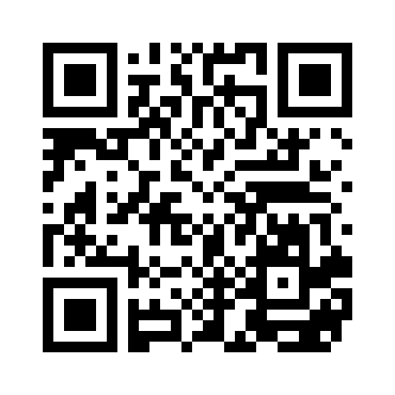
【参加費】 無料

【参加申し込み】
◆Web申し込みフォームから申し込み：https://tayori.com/f/ecodraft-webinar-20211214

【セミナー運営・お問い合わせ先】
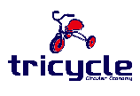
トライシクル株式会社 〒140-0013 東京都品川区南大井6-17-17
（公益社団法人 北海道産業資源循環協会 賛助会員）
山本 Mobile: 090-6659-2483 E-mail: yamamotok@tricycle-ce.com
木田 Mobile: 090-8486-8785 E-mail: kiday@tricycle-ce.com
以上

